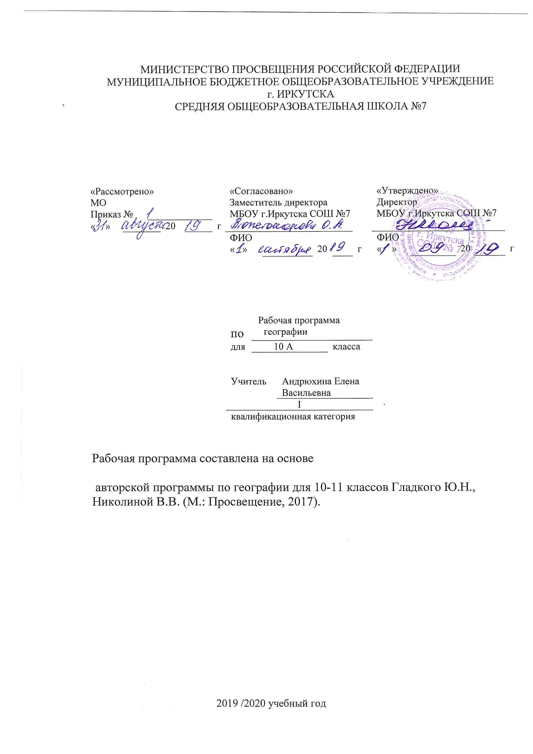
Рабочая программа по географии составлена на основе следующих нормативно- правовых документов:

- Федеральный компонент государственного стандарта (основного общего образования) по географии, утвержденного приказом Минобразования России от 5.03.2004 г. № 1089.
- Закон Российской Федерации «Об образовании» (статья 7).
- Учебный план МБОУ г. Иркутска СОШ № 7 на 2019/2020 учебный год.

Планируемые образовательные результаты изучения содержания курса.

Личностным результатом обучения географии в старшей школе является формирование всесторонне образованной, инициативной и успешной личности, обладающей системой современных мировоззренческих взглядов, ценностных ориентаций, идейно-нравственных, культурных, гуманистических и этических принципов и норм поведения.
Изучение географии в старшей школе обусловливает достижение следующих результатов личностного развития:
1) Воспитание российской гражданской идентичности, патриотизма, любви и уважения к Отечеству, чувства гордости за свою Родину, прошлое и настоящее многонационального народа России; осознание своей этнической принадлежности, знание языка, культуры своего народа, своего края, общемирового культурного наследия; усвоение традиционных ценностей многонационального российского общества; воспитание чувства долга перед Родиной;
2) формирование целостного мировоззрения, соответствующего современному уровню развития науки и общественной практики, а также социальному, культурному, языковому и духовному многообразию современного мира;
3) формирование ответственного отношения к учению, готовности и способности к саморазвитию и самообразованию на основе мотивации к обучению и познанию, выбору профильного образования на основе информации о существующих профессиях и личных профессиональных предпочтений, осознанному построению индивидуальной образовательной траектории с учётом собственных интересов;
4) формирование познавательной и информационной культуры, в том числе развитие навыков самостоятельной работы с учебными пособиями, книгами, доступными инструментами и техническими средствами информационных технологий;
5) формирование толерантности как нормы осознанного и доброжелательного отношения к другому человеку, его мнению, мировоззрению, культуре, языку, вере, гражданской позиции; к истории, культуре, религии, традициям, языкам, ценностям народов России и мира;
6) освоение социальных норм и правил поведения в обществе, заданных институтами социализации соответственно возрастному статусу обучающихся; формирование основ аналитического мышления;
7) развитие морального сознания и компетентности в решении моральных проблем на основе личностного выбора; формирование нравственных чувств и нравственного поведения, осознанного и ответственного отношения к собственным поступкам; выполнение и пропаганду здорового, безопасного и экологически целесообразного образа жизни;
8) формирование коммуникативной компетентности в образовательной, общественно полезной, учебно-исследовательской, творческой и других видах деятельности;
9) владение основами научных методов познания окружающего мира, формирование экологического сознания на основе признания ценности жизни во всех её проявлениях и необходимости ответственного, бережного отношения к окружающей среде;
10) осознание важности семьи в жизни человека и общества, принятие ценности семейной жизни, уважительное и заботливое отношение к членам своей семьи;

Метапредметными результатами освоения основной образовательной программы среднего общего образования являются:
1) овладение навыками самостоятельного приобретения новых знаний, организации учебной деятельности, поиска средств её осуществления;
2) умение организовывать свою деятельность, определять её цели и задачи, выбирать средства реализации цели и применять их на практике, оценивать достигнутые результаты;
3) формирование умений ставить вопросы, выдвигать гипотезу и обосновывать её, давать определения понятиям, классифицировать, структурировать и анализировать материал, строить логическое рассуждение, устанавливать причинно-следственные связи, аргументировать собственную позицию, формулировать выводы, делать умозаключения, выполнять познавательные и практические задания, в том числе проектные;
4) формирование осознанной адекватной и критической оценки в учебной деятельности, умения самостоятельно оценивать свои действия и действия одноклассников, аргументированно обосновывать правильность или ошибочность результата и способа действия, оценивать свои возможности достижения цели определённой сложности;
5) умение организовывать и планировать учебное сотрудничество и групповую деятельность со сверстниками и с учителем, определять общие цели, способы взаимодействия, планировать общие способы работы и распределять обязанности в группе;
6) формирование и развитие учебной и общепользовательской компетентности в области использования технических средств и информационных технологий (компьютеров, программного обеспечения) как инструментальной основы развития коммуникативных и познавательных универсальных учебных действий; формирование умений рационально использовать широко распространённые инструменты и технические средства информационных технологий, тем самым оптимизировав и разнообразив процесс обучения;
7) умение извлекать и выбирать информацию из различных источников (включая средства массовой информации, компакт-диски учебного назначения, ресурсы Интернета); умение свободно пользоваться справочной литературой, в том числе и на электронных носителях, соблюдать нормы информационной избирательности, этики;
8) умение на практике пользоваться основными логическими приёмами, методами наблюдения, моделирования, объяснения, решения проблем, прогнозирования и др.;
9) умение работать в группе — эффективно сотрудничать и взаимодействовать на основе координации различных позиций при выработке общего решения в совместной деятельности; слушать партнёра, формулировать и аргументировать своё мнение, корректно отстаивать свою позицию и координировать её с позицией партнёров, в том числе в ситуации столкновения интересов; продуктивно разрешать конфликты на основе учёта интересов и позиций всех их участников, поиска и оценки альтернативных способов разрешения конфликтов;
10) умение организовывать свою жизнь в соответствии с представлениями о здоровом образе жизни, правах и обязанностях гражданина, ценностях бытия, культуры и социального взаимодействия.
Предметными результатами освоения основной образовательной программы по географии являются:
1) формирование представлений о географической науке, её роли в освоении планеты человеком, о географических знаниях как компоненте научной картины мира, их необходимости для решения современных практических частных и глобальных задач человечества и своей страны, в том числе задачи охраны окружающей среды и рационального природопользования;
2) формирование первичных навыков использования территориального подхода как основы географического мышления для осознания своего места в целостном, многообразном и быстро изменяющемся мире и адекватной ориентации в нём; для определения географических аспектов природных, социально-экономических и экологических процессов и проблем;
3) формирование представлений и основополагающих теоретических знаний о целостности и неоднородности Земли как планеты людей в пространстве и во времени, об основных этапах её географического освоения, особенностях природы, жизни, культуры и хозяйственной деятельности людей, экологических проблемах на разных материках и в отдельных странах;
4) овладение умениями проведения наблюдений за отдельными географическими объектами, процессами и явлениями, их изменениями в результате природных и антропогенных воздействий;
5) овладение умениями проводить учебные исследования, в том числе с использованием простейшего моделирования и проектирования природных, социально-экономических и геоэкологических явлений и процессов;
6) овладение основными навыками нахождения, анализа, использования и презентации географической информации;
7) овладение основами картографической грамотности и использования картографических источников как одного из «языков» международной коммуникации;
8) формирование представлений и знаний об основных проблемах взаимодействия природы и общества, о природных и социально-экономических аспектах экологических проблем;
9) формирование умений и навыков использования разнообразных географических знаний в повседневной жизни для объяснения и оценки различных явлений и процессов природного и социально-экономического характера, самостоятельного оценивания уровня безопасности окружающей среды, адаптации к условиям территории проживания;
10) создание основы для формирования интереса к дальнейшему расширению и углублению географических знаний в качестве сферы своей профессиональной деятельности.

Содержание курса. Общее количество часов, н/ часов
Количество часов в год 34. В неделю -1 час
Цель: Формирование у школьников законченных широких представлений о социально-экономической составляющей географической картины мира.
Тема 1. Человек и ресурсы Земли
Научные методы восстановления прошлого географической среды. Начало освоения человеком планеты Земля. Современные масштабы освоения планеты. Освоение новых территорий и акваторий. Природные ресурсы. Природно-ресурсный потенциал. Классификация природных ресурсов. Ресурсообеспеченность стран мира. Применение ресурсосберегающих и энергосберегающих технологий в мире и России. Виды природопользования. Особо охраняемые природные территории.
Тема 2. Политическая карта мира
Понятие «политическая карта мира». Периоды формирования политической карты мира. Современная политическая карта мира. Количественные и качественные сдвиги на карте мира. Многообразие стран на политической карте мира.
Территория и границы государства. Форма правления. Государственный строй. Типы государств. Политическая география и геополитика. Политическая организация мира. ООН – массовая и авторитетная международная организация. Россия в зеркале геополитики
Тема 3. География населения мира
Демографическая история человечества. Динамика численности населения. Демографический взрыв. Воспроизводство населения. Демографическая политика. Этническая и языковая мозаика. Этнический и языковой состав. Возрастной и половой состав населения мира. Половозрастная пирамида. Занятость населения. Экономически активное население. Проблема безработицы и ее географические особенности. Рынок труда. Средняя плотность населения Земли. Города – главная форма расселения людей. Урбанизация, агломерация, Мегалополис. Сельское расселение. Типы сельских поселений. Миграции населения. Виды миграций. Причины миграций.
Тема 4. География культуры, религий, цивилизаций
Содержание понятия «география культуры». Осевые линии распространения цивилизации. Современные цивилизации. География религий. Взаимосвязь культуры и религий. Религиозный состав населения. Мировые, национальные религии. Местные и традиционные верования. Цивилизации Запада и Востока. Равноценность национальных культур и цивилизаций.
Тема 5. География мировой экономики
Мировая экономика как система взаимосвязанных национальных хозяйств. Секторы мировой экономики. Отраслевая структура экономики. Территориальная структура экономики. Основное содержание научно-технической революции на современном этапе. Международное разделение труда - высшая форма географического разделения труда. Факторы, определяющие размещение экономики. Промышленность мира. Основные промышленные очаги и центры мира. Проблемы и перспективы развития промышленности. Сельское хозяйство, его роль в мировой экономике.
Транспорт и сфера услуг. Транспорт и НТР. Мировая транспортная система. Сфера услуг. Структура сферы услуг. Мировые экономические связи. Экономическая интеграция. Интеграционные союзы мира. Экономическая интеграция и Россия.
УЧЕБНО–ТЕМАТИЧЕСКИЙ ПЛАН:

№ п/п | Раздел (тема) | Количество часов | Формы контроля
1. | Человек и ресурсы Земли | 10 | Тестирование
2. | Политическая карта мира | 5 | Тестирование
3. | География населения | 5 | Тестирование
4. | География культуры, религий, цивилизаций | 5 | Тестирование
5. | География Мировой экономики | 9 | Зачёт
 | Итого | 34

